内江师范学院地理与资源科学学院
第六届地理教学技能大赛
地理简笔画板画比赛参考题目
简笔画：
- 中国轮廓示意图（必抽题）
- 水循环示意图
- 大气受热过程示意图
- 热力环流形成过程示意图
- 恒星日与太阳日比较示意图
- 内江市二分二至日太阳周日视运动简图
- 立夏日北京时间12：00太阳光照侧视图与俯视图
- 冷锋与暖锋示意图（含符号）
- 海陆分布对大气环流的影响示意图
- 锋面气旋与地形雨示意图
- 北半球近地面与南半球高空风向示意图
- 城市风、海陆风与山谷风示意图
- 太阳直射点回归运动示意图
- 日照图及其变视图
- 地形雨简图
- 世界地图简图
- 外力作用相互关系简图
- 褶皱示意图
- 地球公转轨道示意图
- 二分二至日地球公转位置简图
板画：
- 中国主要商品粮基地
- 中国温度带
- 中国气候类型图
- 中国三大自然带
- 美国本土农业带的分布
- 澳大利亚气候分布图
- 冬季或夏季东亚季风图
- （昆明）准静止锋板图（包括示意图，表示符号及相应的气压变化过程）
- 三圈环流示意图
- 世界洋流分布简图
- 世界气候分布示意图（以亚欧大陆为例）
- 世界陆地自然带分布示意图（以亚欧大陆为例）
- 中国铁路干线分布示意图（要求标出主要铁路干线以及铁路枢纽城市名称）
- 三圈环流俯视图（以北半球为例） （要求标出气压带和风带名称）
- 北半球气旋与反气旋示意图

附2：
参考样图
简笔画：
- 中国轮廓示意图（必抽题）
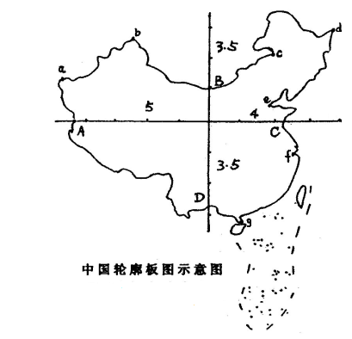
- 水循环示意图
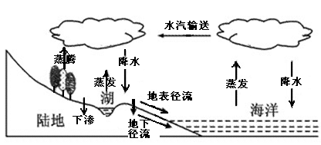

- 大气受热过程示意图
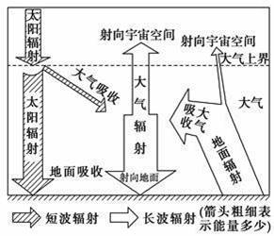
- 热力环流形成过程示意图

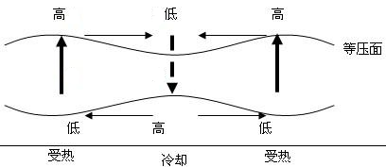

- 恒星日与太阳日比较示意图

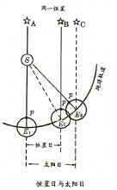

- 内江市二分二至日太阳周日视运动简图

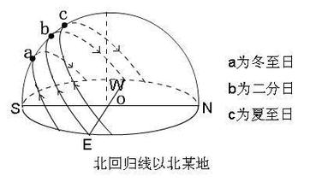

- 立夏日北京时间12：00太阳光照侧视图与俯视图（随机抽取侧视图或俯视图）

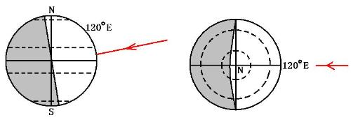

- 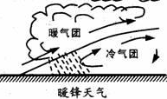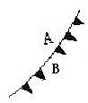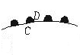冷锋与暖锋示意图（随机抽取冷锋或暖锋示意图）（含相应的符号）

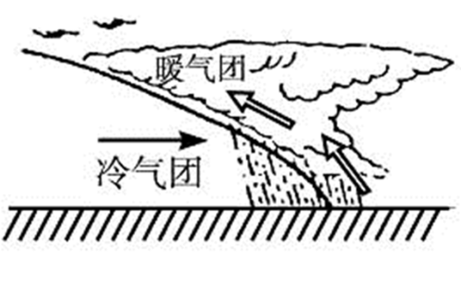

- 海陆分布对大气环流的影响示意图（随机抽取7月份气压分布或1月份气压分布示意图）

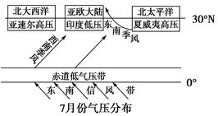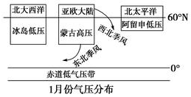

- 锋面气旋与地形雨示意图（随机抽取北半球或者南半球示意图）

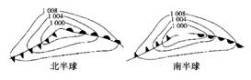
- 北半球近地面与南半球高空风向示意图（随机抽取北半球近地面或南半球高空风向示意图）

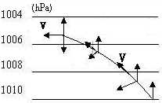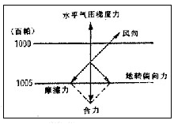

- 城市风、海陆风与山谷风示意图（随机抽取城市风、海陆风或山谷风示意图）

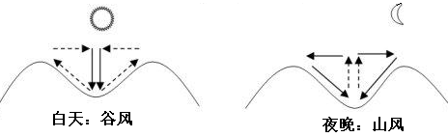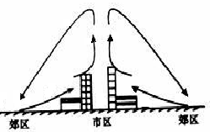

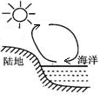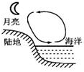

- 太阳直射点回归运动示意图

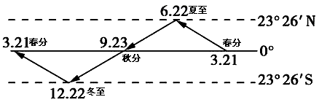
- 日照图及其变视图（随机抽取二分日、夏至日或冬至日日照图）

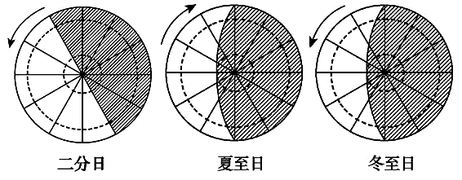

- 地形雨简图
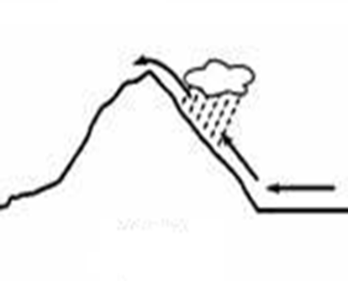
- 世界地图简图

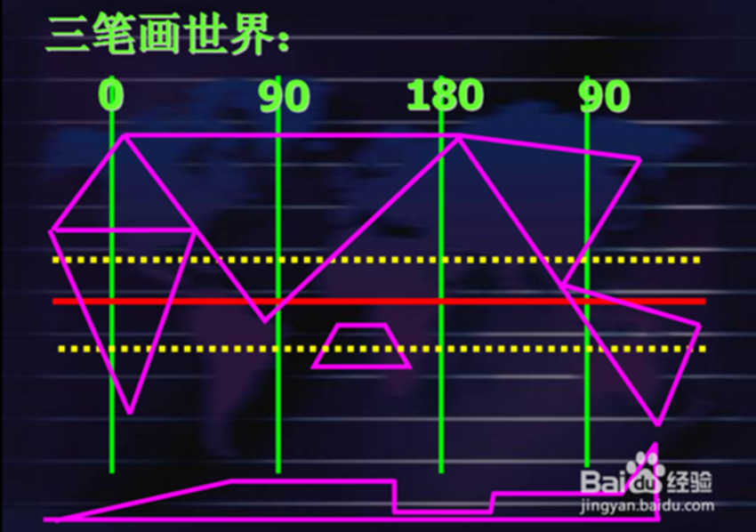

- 外力作用相互关系简图

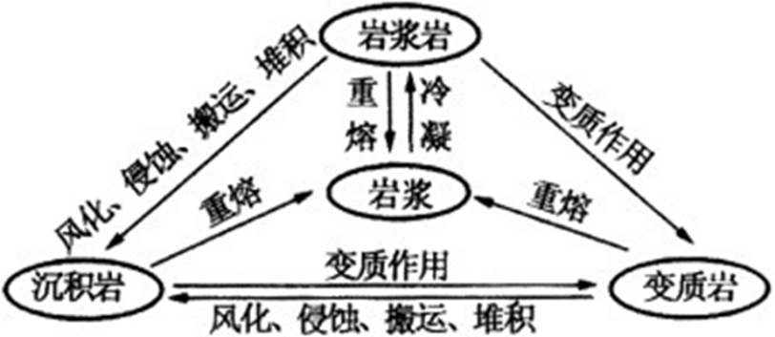
- 褶皱示意图（随机抽取正常褶皱地形示意图或地形倒置褶皱示意图）

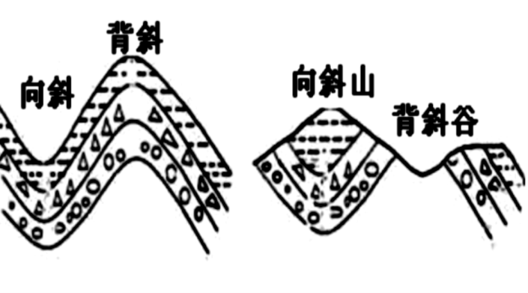
地形倒置示意图
褶皱示意图

- 地球公转轨道示意图

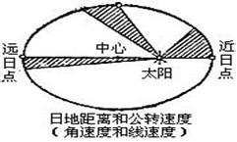

- 二分二至日地球公转位置简图

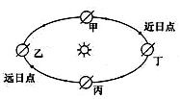

板画：
- 中国主要商品粮基地

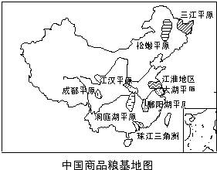

- 中国温度带

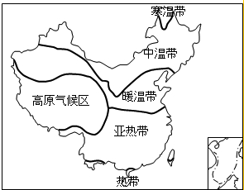

- 中国气候类型图

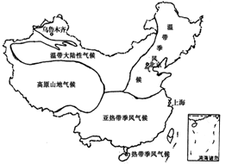
- 中国三大自然带

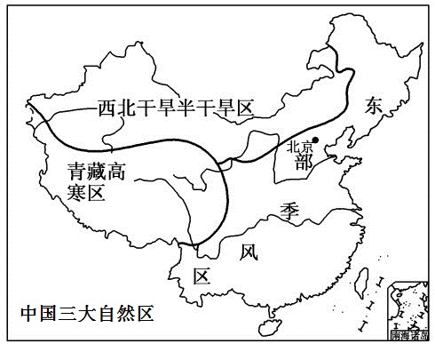

- 美国本土农业带的分布

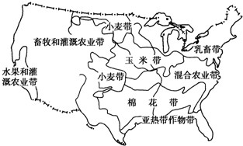

- 澳大利亚气候分布图

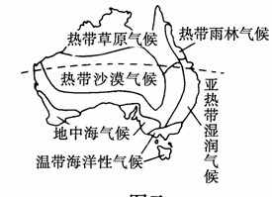
- 冬季或夏季东亚季风图（随机抽取冬季或夏季风示意图）

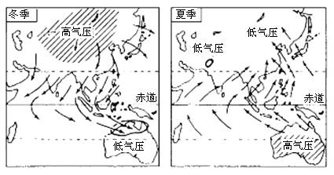

- （昆明）准静止锋板图（包括示意图，表示符号及相应的气压变化过程）

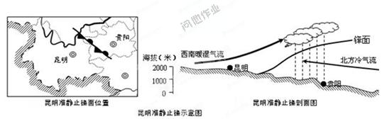

- 三圈环流示意图

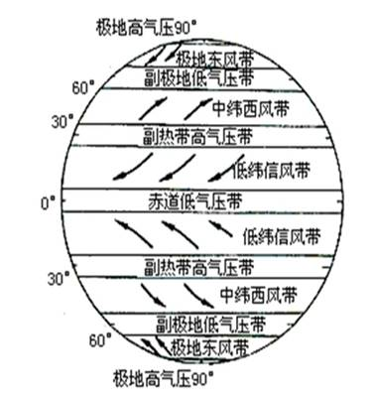

- 世界洋流分布简图
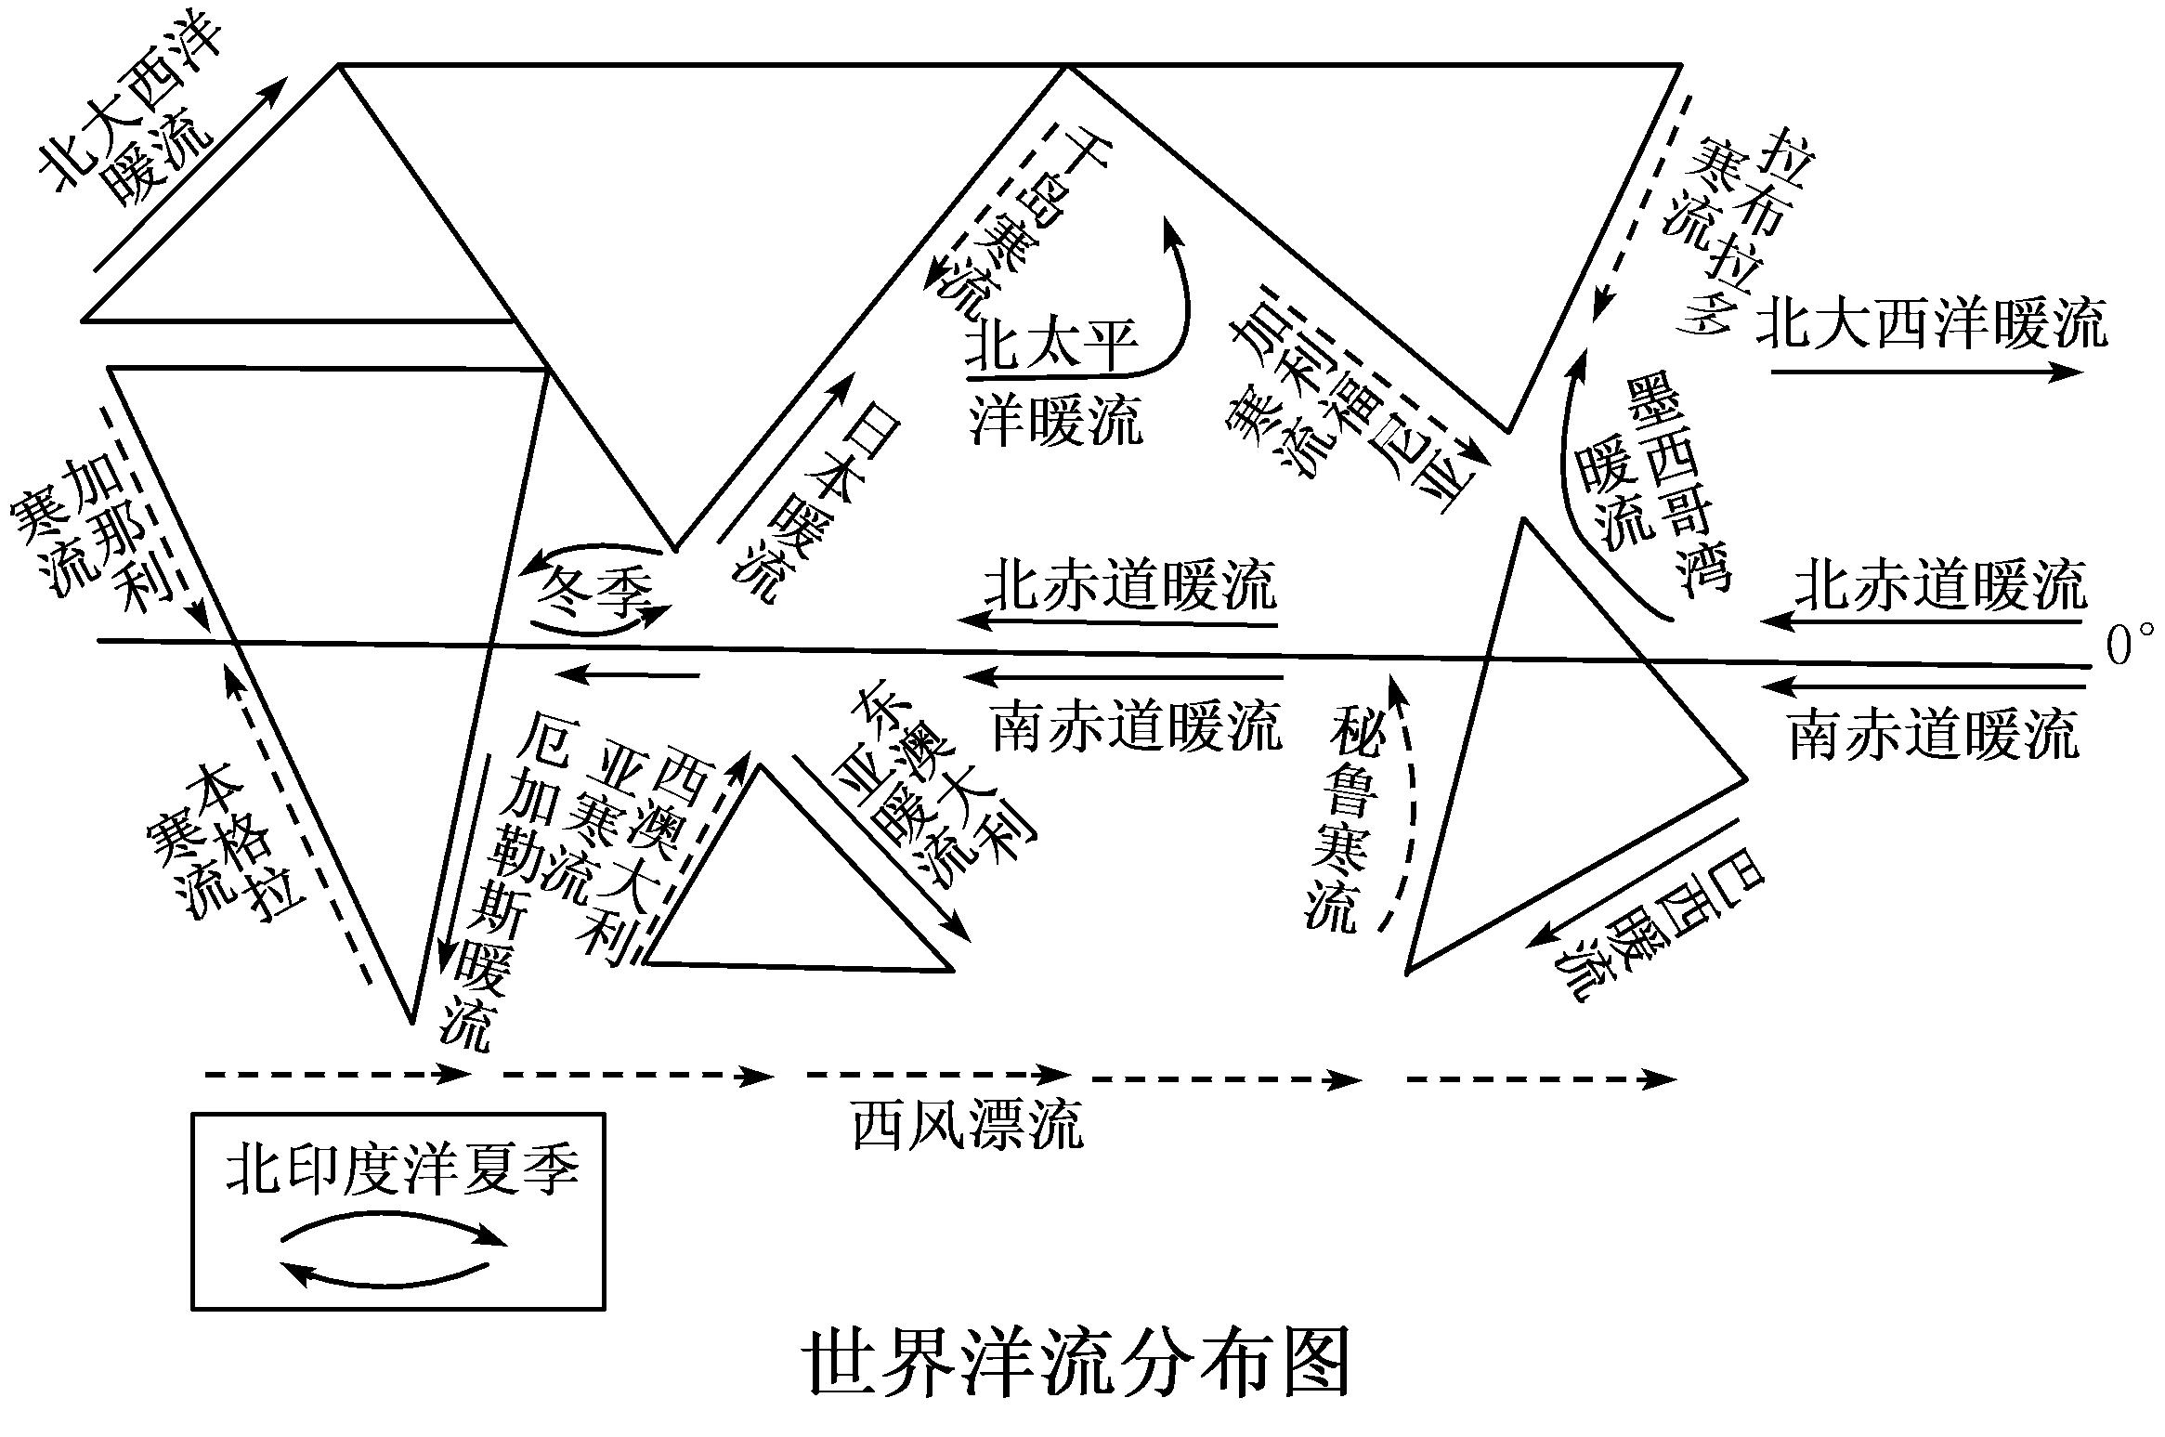
- 世界气候分布示意图（以亚欧大陆为例）

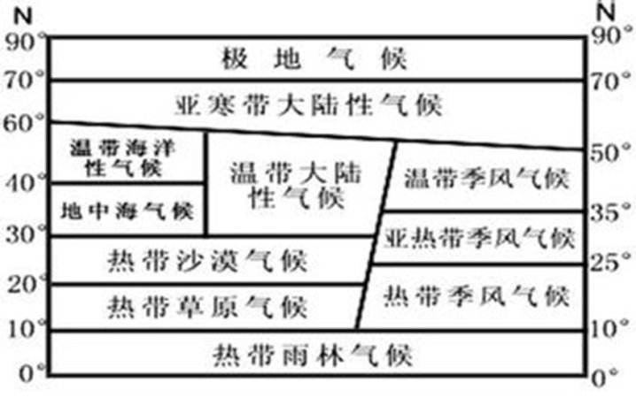
- 世界陆地自然带分布示意图（以亚欧大陆为例）
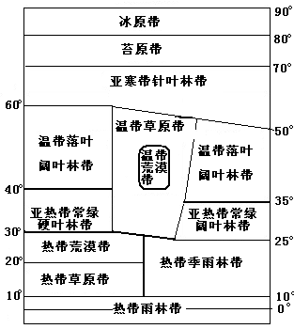
- 中国铁路干线分布示意图（要求标出主要铁路干线以及铁路枢纽城市名称）
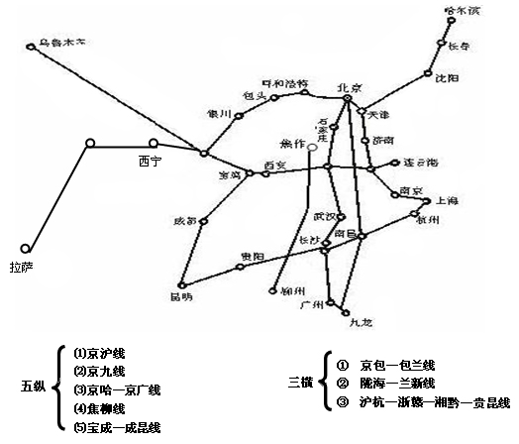
- 三圈环流俯视图（以北半球为例） （要求标出气压带和风带名称）
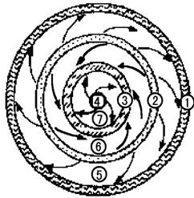
- 北半球气旋与反气旋示意图
